ՀԱՆՐԱՀԱՇԻՎ – 7
ՖՈԻՆԿՑԻԱՅԻ ԳԲԱՖԻԿ։
ՈԻՂԻՂ ՀԱՄԵՄԱՏԱԿԱՆՈԻԹՅՈԻՆ ԵՎ ԳԾԱՅԻՆ ՖՈԻՆԿՑԻԱ
(15 միավոր)
Թեմատիկ գրավոր աշխատանք №7
Տարբերակ I
Դասարան__________________ , ամսաթիվ _________________
Անուն, ազգանուն ______________________________________________
1.Նշվածներից ո՞րն է ոիղիղ համեմատական ֆունկցիա. (1 միավոր)
1) y=­x² 2) y=17+x 3) y=$\frac{21}{x}$ 4) y=­6x
2.Կոորդինատային ո՞ր քառորդում է գտնվում y=kx ֆունկցիայի գրաֆիկը, երբ k$>$ 0, (1 միավոր)
- 1) I և III 2) II և IV 3) I և II 4) III և IV
3.Նշվածներից ո՞րն է y=­$\frac{1}{2}$x ֆունկցիայի գրաֆիկը. (1 միավոր)
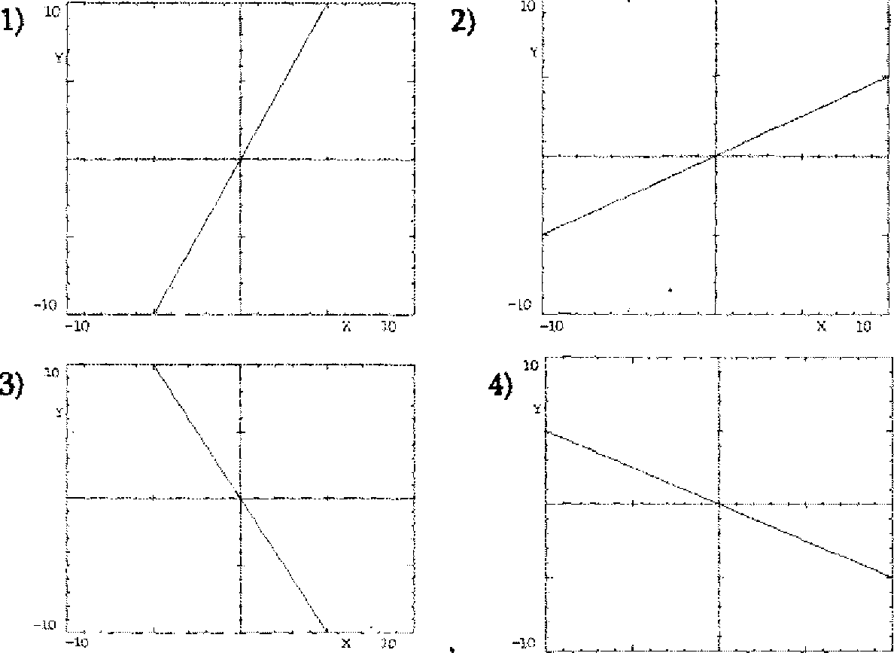

4.Նշվածեերից ո՞ րն է այն ուղիղ համեմատականության ֆուեկցիայի բանաձեը, որի գրաֆիկը անցնում է (8; 4) կետով.(1 միավոր)
1) y=0.5x 2) y=-0.5x 3) y=-2x 4) y=12­x

5.Նշվածներից որը գծայիե ֆունկցիայի բանաձն չէ.
(1 միավոր)
1) y=$\frac{7x}{2}$ -15 2) y=-x+26 3) y=-x² 4) y=$\frac{x­1}{4}$

6.Նշվսւծ պայմաններից ո՞ րի դեպքում է y=kx+b ֆունկցիայի գրաֆիկը զուգահեռ աբսցիսների առանցքին։ (1 միավոր)
1) k$≠$ 0; b $≠$ 0 2) ) k$≠$ 0; b=0 3) k=0; b $≠$ 0 4) k=0; b=0

7.Բանաձևով արտահայտել քառակուսու P սմ պարագծի կախվածությունը a սմ կողմից։ Բանաձևով գտնել քաոակուսու կոդմը, եթե նրա պարագիծը 52 սմ է։ (1 միավոր)
Պատ.-
8.Ֆունկցիան տրված է y =11x – 3 բանաձևով։ Լրացնել ադյուսակի դատարկ վանդակները։ (1 միավոր)
X |  | 0 |  | 7
y | ֊25 |  | 41

9. Ֆունկցիայի գրաֆիկը (1;0) և (-1;2) կետերով անցնող ուղիղն է: (1 միավոր)
ա)կառուցել այդ ֆունկցիայի գրաֆիկը:

բ) Գրաֆիկի միջոցով գտնել ֆունկցիայի արժեքը, երբ X = ֊2։ (1 միավոր)

Պատ.-----
գ) Գրաֆիկի միջոցով գտնել արգգումենտի այն արժեքը, որի դեպքում ֆունկցիայի արժեքը հավասար է 1-ի։ (1 միավոր)

Պատ.------

10-րդ առաջադրանքը կատսւրել y = 2x + 4 ֆունկցիայի օրինակով։

10. ա) Գտնել տրված ֆունկցիայի գրաֆիկի և 0x առանցքի հատման կետի կոորդինատները: (1 միավոր)

Պատ.

բ) Գտնել տրված ֆունկցիայի գրաֆիկի և 0y առանցքի հատման կետի կոորդինատները։ (1 միավոր)

Պատ.----

գ) Կառուցել տրված ֆունկցիայի գրաֆիկը։ (1 միավոր)

գ)Գտնել այն գծային ֆունկցիայի բանաձևնը, որի գրաֆիկը զուգահեռ է տրված ֆունկցիայի գրաֆիկին և անցնում է (-3; 5) կետով: (1 միավոր)

Պատ.----

